種々の音刺激とヒーリング効果
(Various Sounds and the Effects for Healing)

河野貴美子、喜田圭一郎、中村泰治
（Kimiko KAWANO¹ Keiichiro KITA² and Yasuharu NAKAMURA³
¹国際総合研究機構 生体計測研究所（日本、千葉）
²サウンドヒーリング協会 (日本、東京)
³昭和大学 名誉教授 (日本、東京)

要旨：音楽を始め各種の音によるヒーリングや脳の活性化はさまざまな方法が試みられ、それぞれにその効果がうたわれている。河野は前回のISLISシンポジウムで可聴域を超える高周波音の生体への影響、ならびに左右の耳に通常と異なる音刺激を加えることによる聴覚機能変化について考察を行ったが）、他にもクリスタルボウルや音叉を用いた純音やその倍音振動を全身に浴びることによる癒し効果、また振動で直接、体表面をマッサージすることによる効果など、数多く実験してきた。また、左右の耳に音を分割して聞かせる、刺激速度を上げるなどにより聴覚機能を刺激し、能力開発を狙うものもある。日常的な刺激から大きく逸脱する感覚刺激は変性意識を誘い易い。その点も考慮しながら、音の３要素、高さ、強さ、音色のさまざまな違いによる生体への影響、また音楽の３要素、リズム、ハーモニー、メロディーを変化させたときの聴覚、皮膚感覚反応の違いなどを考えたい。その上で音によるヒーリング効果について、発表の場での体験も交えながら探ってみたい。
Keywords: 脳波、α波、聴覚、振動、サウンドヒーリング

文献
- 河野貴美子、世一秀雄: 高周波領域を考慮した音の刺激と脳の反応J. Intl. Soc. Life Info. Sci. 26(2) 247-251, 2008.

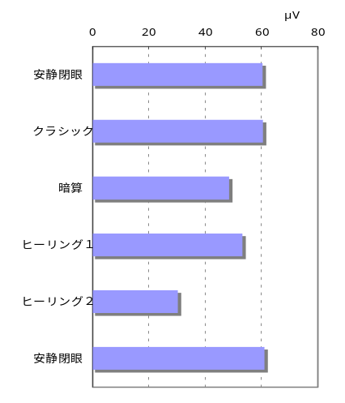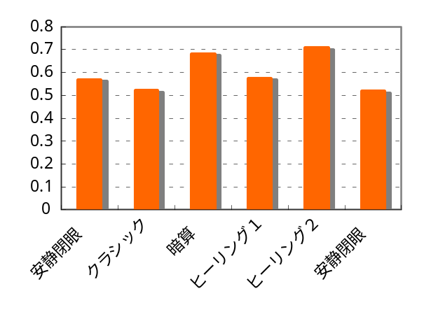
後頭α波平均振幅値 α波の前頭／後頭比

河野貴美子; 国際総合研究機構(IRI) 生体計測研究所 〒263-0051 千葉市稲毛区園生町1108-2 ユウキビル 40A Tel 043-255-8851 Fax 043-255-8852 kawano@a-iri.org

